**ALLICHINA**

**LLANKANA PUSHTUTA**

**¿Hawa hatunruku allichina llankana pushtuta?**

Kan tukutuy allichina llankana pushtuta allichiy hukkuna muyuruniy kallpanaku chaypaq anchuchiy chiki kíri.

**Makikunawan taligakunata aparishpa llankana (MMC)**

Makikunawan taligakunata aparishpa llankana campak sinchi ministini kayta llankankapak: tankana, chutana, hatachina, charina, jaranina, aparina.

**AMBATO LLAKTAPI HATUN YACHANA WASIMI KAN**



Enter Contact Information Here | 1127 Lombard Blvd. San Francisco, CA 59802 | phone 555.555.5555 | fax 555.555.5555

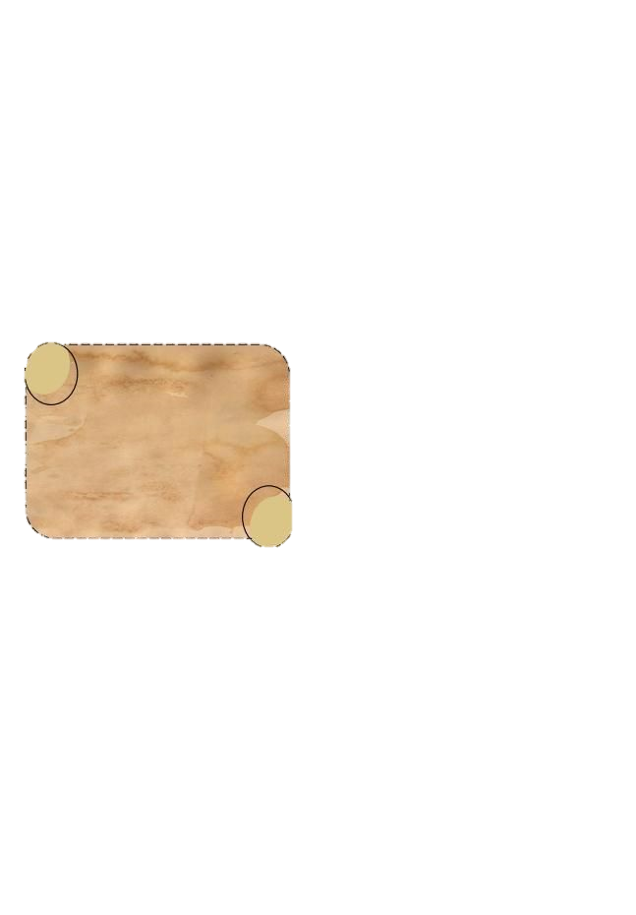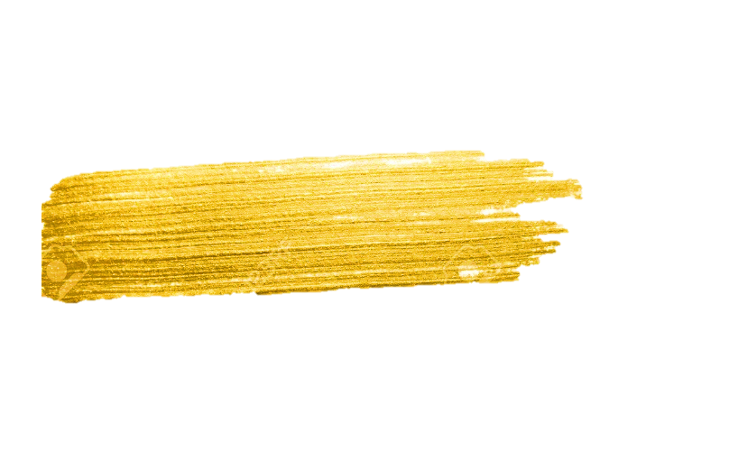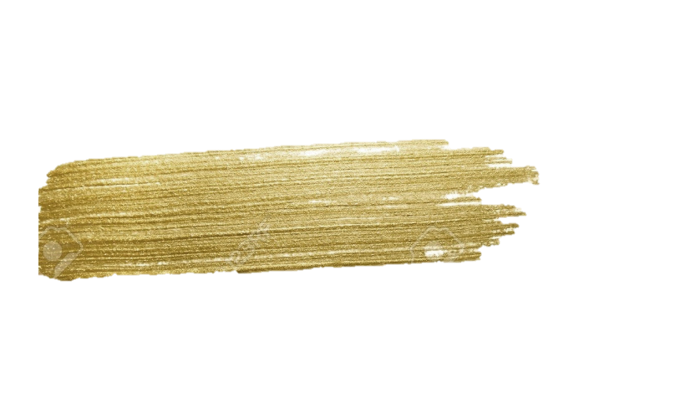

**MakikunaWAN TALIGAKUNATA APARISHPA LLANKANA ASHPAPI SHINAWAN PAPA TSAKRAMUNDA**

Tsukrikunakancha allpapi llankankapak kun, allí makanakunata churarinki taparinki rrupi punchapika, shinawan ashka ruidukuna tikpi anchurinki.

**FACULTAD DE INGENIERÍA EN SISTEMAS, ELECTRÓNICA E INDUSTRIAL**

**INGENIERÍA INDUSTRIAL EN PROCESOS DE AUTOMATIZACIÓN**

**TUPAQMASIN:**



carrera.industrial@uta.edu.ecCdla. Universitaria (Predios Huachi) Call: 2411537Fax: 03-2851894 https://uta.edu.ec/

* Ama hatun churanakunata churankichu, akchata sinchi washaman watanki.
* Campak ñawipi antejesta churanki.
* Campak makipi maki churanata churanki ama chukririchun.

**¡Kayta ruray!**

**ALLICHINA**

**LLANKANA PUSHTUTA**



**Kaqninkuna amachay**

* Runa warmikunaka mana llashik aparinakunata aparinachu kan, 2/3 hari aparinakunata.
* Runa warmikuna mana haparina kan ashka taligakuna, pishka chunka kg. Hatarina kan.
* Runa warmikuna taligakunata hatachinakan hanik sikitullumunda rikra muku ukumunda.
* Anchuchi illikta campak maki watana kancha tsakrumu waykucha nikpi.
* Ashaguta samari ashkata llankashpa katingapak.
* Runa warmikuna mana llankana kan tsagrukunapi ashka ruidukuna tikpi.

. 

* Alli mikunki, sumakta puñunki allí purinkapak.
* Punchaka sumak llankanakunata llankanki.
* Alli makanakunata churarinki taparinki rrupi punchapika.

**Alli llankankakun**

**Yapa willay nikpi 🡪**

**¿ Mana alli ñuka llankana pushtupi llankashpaka ima tukuna kani?**

* Chukririna makikuna.
* Chukririna maki muku.
* Chukririna tukuy aychakunapi.
* Campak tukuy tullu aychakuna chukrinka ashka sinchi rurakpi.